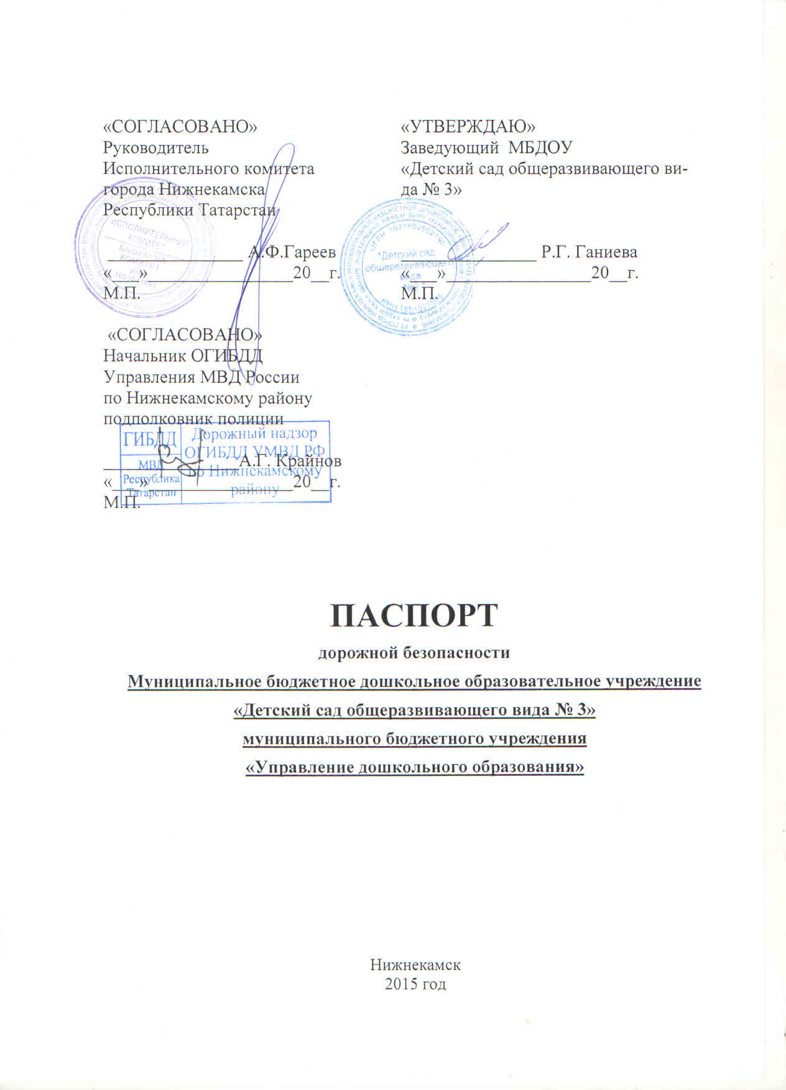

Содержание

- Общие сведения.
- Проведение обследования подъездных путей к дошкольному образовательному учреждению (ДОУ).
- Данные о ДТП с детьми.
- План-схемы дошкольного образовательного учреждения.
4.1. Район расположения ДОУ, пути движения транспортных средств и детей (воспитанников).
4.2. Организация дорожного движения в непосредственной близости от ДОУ с размещением соответствующих технических средств организации дорожного движения, маршруты движения детей и расположение парковочных мест.
4.3. Маршруты движения организованных групп детей от дошкольного образовательного учреждения к стадиону, парку или спортивно-оздоровительному комплексу.
4.4. Пути движения транспортных средств к местам разгрузки/погрузки и рекомендуемые безопасные пути передвижения детей по территории дошкольного образовательного учреждения.
5. Информация об обеспечении безопасности перевозок детей специальным транспортным средством (автобусом).
6. Приложение.
6.1. Положение об организации профилактической работы по детскому дорожно-транспортному травматизму в ДОУ.
6.2. План профилактических мероприятий по безопасности дорожного движения и профилактике детского травматизма.
6.3. Инструкция педагогу, ответственному за организацию работы по профилактике детского дорожно-транспортного травматизма.
6.4. Уголок по безопасности.
6.5. Памятка для родителей.

1. Общие сведения
Муниципальное бюджетное дошкольное образовательное учреждение «Детский сад общеразвивающего вида № 3»
(полное наименование дошкольного образовательного учреждения)

Тип образовательной организации: образовательное учреждение

Юридический адрес: 423570, Россия, Республика Татарстан, г. Нижнекамск, пр. Строителей, 21 А, тел. 43-20-84, эл/адрес: mbdou3ds@yandex.ru

Фактический адрес: 423570, Россия, Республика Татарстан, г. Нижнекамск, пр. Строителей, 21 А, тел. 43-20-84, эл/адрес: mbdou3ds@yandex.ru

Руководители дошкольного образовательного учреждения:
Заведующий (директор) Ганиева Роза Гумеровна 8(8555)43-20-84
(фамилия, имя, отчество) (телефон)

Заместитель заведующего
по воспитательно-образовательной работе
(старший воспитатель) Ганина Наталья Александровна 8(8555)43-20-84
(фамилия, имя, отчество) (телефон)

Ответственные работники
муниципального органа образования -
начальник Управления
дошкольного образования Багавиева Инга Степановна 8(8555)47-33-22
(фамилия, имя, отчество) (телефон)

Ответственные от Госавтоинспекции -
госинспектор БДД ОГИБДД
Управления МВД России
по Нижнекамскому району
ст. лейтенант Платонов Алексей Михайлович 8(8555)39-16-50
(фамилия, имя, отчество) (телефон)
Ответственные работники
за мероприятия по профилактике
детского травматизма -
ст. медсестра ДОУ Чупашова Татьяна Федоровна 8(8555)43-20-84
(фамилия, имя, отчество) (телефон)

Руководитель или ответственный
работник дорожно-эксплуатационной
организации, осуществляющей содержание
улично-дорожной сети (УДС)∗ ____________________________________________
(фамилия, имя, отчество) (телефон)

Руководитель или ответственный
работник дорожно-эксплуатационной
организации, осуществляющей содержание
технических средств организации
дорожного движения (ТСОДД)* ___________________________________________
(фамилия, имя, отчество) (телефон)

Количество воспитанников МБДОУ № 3: 240 чел.

Наличие уголка по БДД имеется в 9 групповых комнатах на 1 и 2 этаже
(если имеется, указать место расположения)

Наличие автогородка (площадки) по БДД имеется

Наличие автобуса в образовательной организации - -
(при наличии автобуса)
Владелец автобуса - -

Режим работы ДОУ: с понедельника по пятницу – с 8.00 час. до 18.00 час.

Телефоны оперативных служб:

Единая дежурная диспетчерская служба города (ЕДДС) – «01».

Городской – 101 (01) – пожарная охрана и спасатели; 102 (02) – полиция;
103 (03) – скорая помощь; 104 (04) – аварийная газовая служба.

МТС, Мегафон – 010 – пожарная охрана и спасатели; 020 – полиция;
030 – скорая помощь; 040 – аварийная газовая служба.

Билайн – 001 – пожарная охрана и спасатели; 002 – полиция;
003 – скорая помощь; 004 – аварийная газовая служба.

112 - экстренный вызов специальных служб.
Звонок в экстренные службы бесплатный.

Вызов с номера экстренного вызова 112 возможен:
- при отсутствии денежных средств на вашем счету,
- при заблокированной SIM-карте,
- при отсутствии SIM-карты телефона.

2. Проведение обследования подъездных путей
к дошкольному образовательному учреждению.

Дата | Выявленные недостатки | Отметка об устранении | Примечание
3. Данные о ДТП с детьми
Дата | Время | Ф.И.О. пострадавшего | Место происшествия | Характер ДТП | Вина
4. План-схемы дошкольного образовательного учреждения
4.1. Район расположения дошкольного образовательного учреждения, пути движения транспортных средств и детей (воспитанников)
4.2. Схема организации дорожного движения в непосредственной близости от дошкольного образовательного учреждения
с размещением соответствующих технических средств организации дорожного движения, маршрутов движения детей и расположения парковочных мест

4.3. Маршруты движения организованных групп детей
от дошкольного образовательного учреждения
к стадиону, парку или спортивно-оздоровительному комплексу
4.4. Пути движения транспортных средств к местам разгрузки/погрузки и рекомендуемые безопасные пути передвижения детей по территории дошкольного образовательного учреждения

5. Информация об обеспечении безопасности перевозок детей специальным транспортным средством (автобусом).
(при отсутствии автобуса)

Сведения об организациях, осуществляющих перевозку детей специальным транспортным средством (автобусом):

ООО «НПАТП», г. Нижнекамск, ул.Первопроходцев, 20.
Генеральный директор - Юрий Геннадьевич Иванов
тел. 8(8555)47-30-70 (приемная).
При перевозке детей специальным транспортным средством (автобусом) сторонней организацией заполняется карточка.
Заполненная карточка хранится в разделе «Приложение».

6. Приложение

6.1. Положение об организации профилактической работы
по детскому дорожно-транспортному травматизму
в МБДОУ «Детский сад общеразвивающего вида №3»

I Общие положения
  - Под профилактикой детского дорожно-транспортного травматизма (далее ДДТТ) понимается целенаправленная деятельность по своевременному выявлению, предупреждению и устранению причин и условий, способствующих дорожно-транспортным происшествиям (далее – ДТП), в которых погибают и получают травмы дети и подростки.
  - В деятельности по профилактике ДДТТ МБДОУ «Детский сад общеразвивающего вида №3» руководствуется законодательством Российской Федерации, нормативными правовыми актами Министерства образования и науки Российской Федерации, Республики Татарстан.
  - Настоящее положение об организации профилактической работы по детскому дорожно-транспортному травматизму разработано на основе Конвенции ООН о защите прав ребенка (ст.3,6,29), Кодекса об административных правонарушениях (ст.12,21,34) и рекомендациях Всероссийского совещания по организации работы по профилактике детского дорожно-транспортного травматизма.
  - Деятельность по профилактике ДДТТ осуществляется в соответствии с настоящим Положением, годовым планом работы и приказами заведующего МБДОУ.
  - Деятельность по профилактике ДДТТ включает комплекс мероприятий, осуществляемых работниками МБДОУ совместно с родителями (законными представителями), сотрудниками ГИБДД, участковыми уполномоченными полиции, органов управления образованием.
  - Ответственный в МБДОУ за организацию работы по профилактике ДДТТ назначается заведующим МБДОУ.
II Цели и задачи
2.1. Цель: обучен6ие воспитанников правилам безопасного поведения на дороге, формирование устойчивых навыков ориентации в быстро меняющейся дорожной обстановке.
2.2. Задачи:
2.2.1. Создание системы работы в МБДОУ по профилактике ДДТТ, направленной на формирование у дошкольников активной жизненной позиции по безопасности жизнедеятельности.
2.2.2. Создание условий для:
- формирования компетенций воспитанников как участников дорожного движения в целях обеспечения гарантии безопасного поведения на улицах и дорогах, потребности в соблюдении ПДД;
- изучение правил безопасного поведения, формирования практических умений и навыков безопасного поведения, представлений о том, что дороге несет потенциальную опасность и ребенок должен быть дисциплинированным и сосредоточенным;
- формирование внутренней мотивации воспитанников, ответственного и сознательного поведения на улицах и дорогах через практическое применение полученных знаний, понимание необходимости их точного соблюдения.
III Структура и направления деятельности
3.1. Деятельность по профилактике ДДТТ в МБДОУ организуется заведующим в течение года в тесном взаимодействии с ГИБДД, объединении усилий старшего воспитателя, воспитателей, ответственного по детскому саду по безопасности движения.
3.2. Основные направления деятельности:
3.2.1. Образовательное
- организация непосредственной образовательной деятельности детей 3-7 лет по ПДД.
3.2.2. Воспитательное
- развитие системы разных форм мероприятий по формированию навыков безопасного поведения на улицах и дорогах.
- организация работы с родителями.
- взаимодействие с заинтересованными общественными организациями.
3.2.3. Аналитическое
- отслеживание результативности форсированности у детей первоначальных знаний и навыков безопасного поведения на дорогах
- отслеживание результативности работы всех участников образовательного процесса
3.2.4. Методическое
- совершенствование содержания, форм и методов непосредственно образовательной деятельности через отбор, систематизацию, апробацию методического материала
- внедрение современных технологий обучения
- повышение профессионального мастерства педагогических работников.
3.2.5. Организационное
- совершенствование учебно-материальной базы.
IV Содержание деятельности
4.1. Составление плана профилактических мероприятий на учебный год.
4.2. С целью координации работы по профилактике ДДТТ организовать приглашение инспекторов по пропаганде отделов ГИБДД
4.3. Проведение профилактических мероприятий:
- Акция «Внимание – дети!» (август- сентябрь, май-июнь)
- Акция «Учись быть пешеходом», включая конкурсы детских рисунков (январь-апрель)
4.4. Организация обучения воспитанников ПДД и безопасному поведению на дороге в рамках непосредственной образовательной деятельности.
4.5. Проводить инструктажи по ПДД с педагогами и детьми, с обязательной записью в журнале по технике безопасности, при организации выездов воспитанников на экскурсии и другие массовые мероприятия за пределы МБДОУ.
4.6. Организовать работу с детьми по ПДД, используя разнообразные формы и целенаправленность (игры, викторины, конкурсы).
4.7. Вопросы ДДТТ рассматривать на педагогических советах, совещаниях при заведующем МБДОУ.
4.8. В конце учебного года на итоговых занятиях по ПДД принимать, отслеживать конечные результаты знаний, умений и навыков детей по правилам безопасности дорожного движения, обобщать и анализировать.

6.2. План профилактических мероприятий по безопасности дорожного движения и профилактике детского травматизма
в МБДОУ "Детский сад общеразвивающего вида №3"
№ п/п | Содержание | Дата | Ответственный
РАБОТА С КАДРАМИ
- 1 | Провести День Охраны Труда | IV | завхоз
ОРГАНИЗАЦИОННО-ПЕДАГОГИЧЕСКАЯ РАБОТА
МЕТОДИЧЕСКАЯ РАБОТА
 | Семинар “Правила дорожного движения” | ХII | Старший воспитатель
 | Консультации  а) Что должен знать воспитатель по ПДД в работе с детьми  б) Как обучать детей в детском саду правилам безопасного поведения на улице  в) Обзор литературы по обучению детей правилам дорожного движения | I  IV  V | Воспитатели  Воспитатели  Воспитатели
 | Обновить перспективные планы по социально-коммуникативному развитию с учетом ФГОС ДО | VI-VIII | Педагогический коллектив
ВОСПИТАТЕЛЬНАЯ РАБОТА
 | «Неделя безопасности» | V | Педагогический коллектив
 | Акция «Внимание – дети!» | VIII-IХ | Педагогический коллектив
 | Акция «Учись быть пешеходом | I-IV | воспитатели
 | «Месячник безопасности» |  | Педагогический коллектив
 | Развлечение «Осторожно, дорога»
 | Конкурс рисунков на асфальте «Мир детства» | IХ | Педагог-психолог
- 3 | Участие в городском конкурсе детских работ | По граф. | воспитатели
РАБОТА С РОДИТЕЛЯМИ
 | Консультации:  а) Знай и выполняй правила уличного движения.  б) Правила дорожной безопасности.  в) Внимание – дети!  г) Ты и улица.  д) Осторожно, дорога! | II  IIII  IV  VII | Воспитатели
 | «Знай и выполняй правила уличного движения» - Выступление инспектора ДПС | V | Инспектор ДПС
 | Анкетирование по проблеме профилактики детского дорожно-транспортного травматизма | II | Старший воспитатель
 | Наглядная агитация “Внимание – дети!” | IX | Старший воспитатель
ОСНАЩЕНИЕ ПЕДАГОГИЧЕСКОГО ПРОЦЕССА
 | Обновление разметки по ПДД | VI | Старший воспитатель

6.3. Перспективное планирование
воспитания навыков безопасного поведения на улицах и дорогах
в МБДОУ "Детский сад общеразвивающего вида №3"

 |  | Средняя группа | Старшая группа | Подготовительная группа
сентябрь |  | Занятие «Проезжая часть улицы. Тротуар» | Занятие. Чтение отрывков из сказки Н.А.Извековой «Как веселые человечки учили дорожную азбуку» | Занятие. Разучивание песни «Три сигнала светофора» (Саулина «Три сигнала светофора»)
сентябрь |  | Прогулка. Наблюдение за движением транспорта и работой водителя | Прогулка. Наблюдение за движением транспорта и работой водителя | Прогулка. Наблюдение за движением пешеходов в местах с известными детям знаками дорожного движения
сентябрь |  | Занятие. Беседа о том, что уровень опасности на дороге зависит от ее состояния | Занятие. Беседа о том, что уровень опасности на дороге зависит от ее состояния | Занятие. Чтение стихотворения С.Михалкова «Скверная история»
сентябрь |  | Постановка эксперимента по выявлению зависимости скорости скольжения предметов от шероховатости поверхности | Постановка эксперимента по выявлению зависимости скорости скольжения предметов от шероховатости поверхности. (Берут два одинаковых предмета и придают им ускорение. Один скользит по полированному столу, другой – по необработанной поверхности. Наблюдают, какой предмет быстрей остановится?) | Занятие. Рассматривание картинок с изображением остановок городского транспорта
октябрь |  | Занятие «Дорожная разметка и знаки» | Занятие. Рассматривание и рисование знаков дорожного движения, предупреждающих водителя и пешеходов об опасности на дороге («Скользкая дорога», «Выброс гравия», «Железнодорожный переезд» со шлагбаумом», «Железный переезд без шлагбаума» и др.) | Утренник «Путешествие в страну Светофорию»
октябрь |  | Рассматривание и рисование знаков дорожного движения, предупреждающих водителя и пешеходов об опасности на дороге | Занятие. Изготовление из картона (плотной бумаги) известных дорожных знаков | Чтение рассказа М.Ильина и Е.Сигналя «Машины на нашей улице».
октябрь |  | Игра «Угадай, какой знак» | Игра «Кто лучше знает правила дорожного движения?» | Игра «Ловкий пешеход»
октябрь |  | Прогулка. Закрепление умений соблюдать правила поведения на улице | Прогулка. Закрепление умений соблюдать правила поведения на улице | Прогулка. Закрепление умений соблюдения правил на улице
ноябрь |  | Занятие «Транспорт» | Занятие. Рассматривание картинное с изображением различных видов грузовых и легковых автомобилей | Игра «Светофор»
ноябрь |  | Чтение стихов и отгадывание загадок о специальных транспортных средствах | Чтение стихов и отгадывание загадок о специальных транспортных средствах | Тематическая прогулка правила для пешеходов
ноябрь |  | Игра с макетом улицы и использованием пушечных специальных транспортных средств. Беседа с детьми в процессе игры | Игра с макетом улицы с использованием игрушечных специальных транспортных средств. Беседа с детьми в процессе игры | Занятия. Рассматривание рисунков со знаками «Сервиса», «Больница», «Пункт питания», «Пост ГИБДД»
ноябрь |  | Рассматривание картинок с изображением различных видов грузовых и легковых автомобилей | Занятие. Беседа по правилам безопасной езды на велосипеде | Коллективное решение кроссворда
декабрь |  | Занятие. Беседа по правилам безопасной езды на велосипеде | Чтение отрывков стихов и загадок о велосипеде | Рисование на память известных дорожных знаков
декабрь |  | Чтение отрывков стихов и загадок о велосипеде | Занятие. Рисование велосипеда, дорожных знаков, регламентирующих движение велосипедистов | Занятие. Чтение отрывков из рассказа Я.Пьюмова «Азбука города»
декабрь |  | Рисование велосипеда; дорожных знаков, регламентирующих движение велосипедистов | Занятие в физкультурном зале. Катание на велосипеде с соблюдением правил | Занятие. Изготовление елочных игрушек с изображением дорожных знаков
декабрь |  | Просмотр диафильма о велосипеде, велосипедистах и о правилах катания на велосипеде | Просмотр иллюстраций о велосипеде, велосипедистах и правилах катания на велосипеде | Игра «Найди и расскажи»
январь |  | Занятие «Движение группой» | Занятие. Изготовление из картона знаков, регламентирующих движение велосипедистов | Занятие. Изготовление из картона предписывающих знаков
январь |  | Игра «Зимняя дорога» | Занятие. Рисование велосипедной дорожки, и знака, обозначающего ее | Игра «Пешеходы и водители»
январь |  | Д/игра»Улица» | Занятие. Беседа с использованием отрывков из художественных произведений, рисунков дороги с несколькими полосами движения и разметкой такой дороги | Прогулка. Изучение дорожных знаков в реальных условиях
январь |  | Беседа с использованием отрывков из художественных произведений «Едет, спешит мальчик» Сегал | Игра «Зимняя дорога» | Занятие. Вспомнить старые и прочитать новые отрывки из стихов и загадки о дорожных знаках. Акцентировать внимание на изучаемых дорожных знаков
февраль |  | Занятие «Светофор» | Занятие. Чтение, беседа по содержанию прочитанных стихов и отрывков из рассказов о регулировщике | Игра-соревнование «Кто отличник пешеход»
февраль |  | Чтение и беседа по содержанию прочитанных стихов и отрывков из рассказов о регулировщике | Занятие. Просмотр картинок, отгадывание загадок о регулировщике | Занятие. Решение кроссворда
февраль |  | Встреча с представителем ГИБДД | Занятие. Встреча с представителем ГИБДД | Занятие. Рассматривание рисунков, картинок с изображением дороги. Поиск и характеристика дорожных знаков
февраль |  | Экскурсия. Наблюдение за работой регулировщика. Чтение «Дядя степа – милиционер» Михалков | Экскурсия. Наблюдение за работой инспектора ГИБДД | Рисование дорожных знаков «Больница», «Пункт питания», «Пост ГИБДД»
март |  | Рисование атрибутов регулировщика | Рисование атрибутов регулировщика | Занятие. Изготовление макетов транспортных средств с использованием шаблонов
март |  | Занятие, беседа и показ сигналов регулировщика | Занятие. Беседы и показ сигналов регулировщика | Игра с макетом. Моделирование с помощью воспитателя дорожной обстановки
март |  | Д/игра «Светофор» | Игра «Светофорик». Вместо светофора движение регулирует регулировщик | Занятие. Заучивание стихотворения В. Симурина «Запрещается – разрешается»
март |  | Экскурсия. Наблюдение за работой светофора | Экскурсия. Наблюдение за движением пешеходов, работой водителя и регулировщика | Занятие. Чтение стихотворения С.Баруздина «Сказка о трамвае»
апрель |  | Рассматривание картинок с изображением загородного участка пути | Рассматривание картинок с изображением загородного участка пути | Рассматривание рисунков информационно-указательных знаков
апрель |  | Занятие. Беседа о правилах поведения пешеходов на загородном участке дороги | Занятие. Беседа о правилах поведения пешеходов на загородном участке пути | Прогулка. Покажи, назови известный дорожный знак
апрель |  | Рисование дорожных знаков «Конец населенного пункта», «Начало населенного пункта» | Рисование дорожных знаков: «Конец населенного пункта», «начала населенного пункта» | Игры на территории детского сада со знаками. Беседы в процессе игры
апрель |  | Игра «Перекресток» | Игра «Перекресток» | Игра КВН «Могут знаки запретить»
май |  | Прогулка на перекресток | Конструирование надземного пешеходного перехода | Занятие. Рисование дорожных знаков
май |  | Игра «Правила уличного движения» | Прогулка на перекресток | Занятие. Беседы на тему «Наши друзья дорожные знаки»
май |  | Изготовление из картона и бумаги фуражки, погон, жезла и других атрибутов регулировщика | Изготовление аппликаций улицы, беседа в процессе работы | Игра «Знаки на дорогах»
май |  | Беседа на тему «Мы пассажиры» | Рисование дорожных знаков: «Пешеходный переход», «Подземный пешеходный переход», «Надземный пешеходный переход», «Движение пешеходов запрещено» | Занятие. Повторение и закрепление знаний ПДД, полученным в детском дошкольном учреждении

6.3. Инструкция педагогу, ответственному за организацию работы по профилактике детского дорожно-транспортного травматизма

I Общие положения
  - Настоящее положение об организации профилактической работы по детскому дорожно-транспортному травматизму разработано на основе Конвенции ООН о защите прав ребенка (ст.3,6,29), Кодекса об административных правонарушениях (ст.12,21,34) и рекомендациях Всероссийского совещания по организации работы по профилактике детского дорожно-транспортного травматизма
  - Ответственный по детскому саду по безопасности детского дорожно-транспортного травматизма назначается приказом заведующего МБДОУ.
  - Ответственный по детскому саду по безопасности движения под руководством заведующего детским садом и старшего воспитателя организует всю работу по предупреждению детского дорожно-транспортного травматизма.
II Виды деятельности
В течение учебного года ответственный по детскому саду по безопасности движения проводит следующие мероприятия:
  - Помогает воспитателям в составлении планов работы по безопасности движения
  - Контролирует выполнение мероприятий по профилактике детского дорожно-транспортного травматизма в соответствии с годовым планом работы МБДОУ и тематическим планом воспитателей.
  - К работе безопасности движения среди воспитанников и их родителей привлекает в помощь воспитателям инспектора ГИБДД, а также родителей.
  - Ведет учет и каждый учебный год составляет информацию для ГИБДД о проведенных мероприятиях
  - Обобщает опыт проведения воспитательной работы по профилактике детского дорожно-транспортного травматизма. Лучший опыт и методы этой работы делает достоянием всего коллектива воспитателей и родителей.
  - На родительских собраниях для родителей ставит на обсуждение вопросы о роли родителей в профилактике детского транспортного травматизма, об усилении надзора за поведением детей на улице.
  - Организует совместно с музыкальным руководителем сборы, игры и праздники «За безопасность движения».
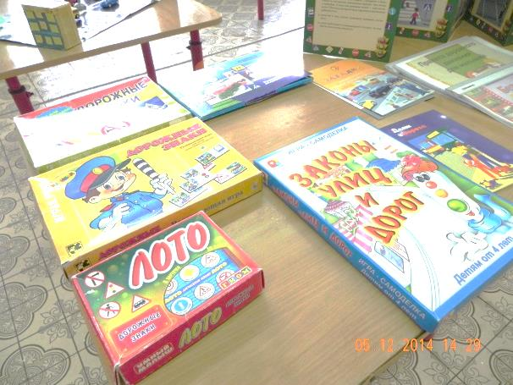
6.4. Уголок по безопасности

В МБДОУ «Детский сад общеразвивающего вида №3» в каждой дошкольной группе (в 9 группах) есть уголок безопасности, в которых собран материал по ознакомлению детей с правилами дорожного движения.
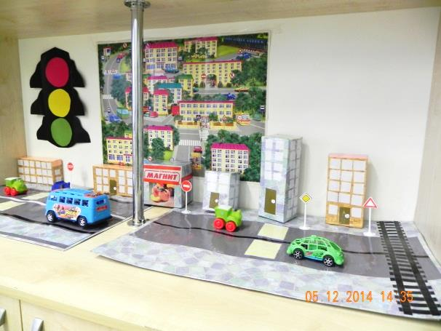

В уголках представлены материалы:
- Наглядно-иллюстративный материал.
- Дидактические и развивающие игры
- Наборы дорожных знаков
- Макеты улиц и города
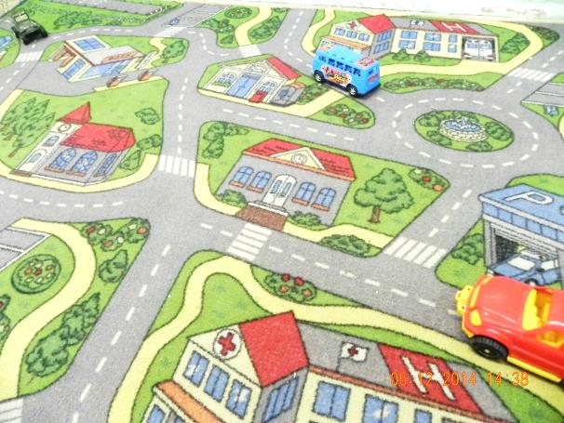
- Атрибуты для сюжетно-ролевых игр с дорожной тематикой
- Конструкторы
- Детская художественная литература
- Выставки рисунков и поделок на темы безопасности дорожного движения
- Фотоальбомы «Мой город», «Наш детский сад», «Наш микрорайон»

6.5. Памятка для родителей

Никто не может заменить родителей в вопросе формирования у ребенка дисциплинированного поведения на улице, соблюдения им правил безопасности.
В младшей дошкольном возрасте ребенок должен усвоить:
- Без взрослых на дорогу выходить нельзя, когда идешь со взрослым за руку, то не вырывайся, один не сходи с тротуара;
- Ходить по улице следует спокойным шагом, придерживаясь правой стороны тротуара;
- Переходить дорогу можно только по пешеходному переходу;
- Прежде чем переходить улицу, посмотри на светофор: «коль зеленый свет горит, значит, путь тебе открыт»;
- Дорога предназначена только для машин, а тротуар – для пешеходов;
- Движение транспорта и пешеходов на улице регулируется сигналами светофора или милиционером-регулировщиком;
- В общественном транспорте не высовывайся из окна. Не выставляй руки или какие-либо предметы.
Все эти понятия ребенок усвоит более прочно, если его знакомят с правилами дорожного движения систематически, ненавязчиво. Используйте для этого соответствующие ситуации на улице, во дворе, на дороге. Находясь с малышом на улице, полезно объяснить ему все, что происходит на дороге с транспортом, пешеходами. Например, почему в данный момент нельзя перейти улицу. Какие на этот случай существуют правила для пешеходов и автомобилей, укажите на нарушителей, отметив, что нарушая правила, они рискуют попасть под транспорт.
Чтобы развить у ребенка зрительную память, закрепить зрительные впечатления, предложите малышу, возвращаясь с ним из детского сада, самому найти дорогу домой, или наоборот «привести» вас утром в детский сад.
Не запугивайте ребенка улицей – панический страх перед транспортом не менее вреден, чем беспечность и невнимательность!
Полезно почитать ребенку стихотворения: «Про одного мальчика» С. Михалкова, «Меч» С. Маршака, «Для пешеходов» В. Тимофеева, «Азбука безопасности» О. Бедарева, «Для чего нам нужен светофор» О. Тарутина. Полезно рассмотреть с ребенком набор красочных рисунков «Красный, желтый, зеленый», «Пешеходу-малышу». Купите ребенку игрушечные автомобили, автобусы, светофоры, фигурки постовых-регулировщиков и др. и организуйте игры по придуманному вами сюжету, отражающие различные ситуации на улице. Игра – хорошее средство обучения ребенка дорожной грамоте.
Если в вашем доме есть фильмоскоп, покажите ребенку диафильмы: «Сказки о Трехглазке», «Однажды в городе», «Наглядный урок», «Сигнал светофора» и др.
Помните! Ребенок учиться законам улицы, беря пример с вас, родителей. Других взрослых. Пусть ваш пример учит дисциплинированному поведению на улице не только вашего ребенка, но и других детей. Переходите улицы, в точно в соответствии с правилами. Сделайте все возможное, чтобы оградить детей от несчастных случаев на дороге.

∗ Дорожно-эксплуатационные организации, осуществляющие содержание УДС и ТСОДД, несут ответственность в соответствии с законодательством Российской Федерации (Федеральный закон «О безопасности дорожного движения» от 10 декабря 1995 г. № 196-ФЗ, Кодекс Российской Федерации об административных правонарушениях, Гражданский кодекс Российской Федерации)

